**將YouTube影片嵌入網站**

1.點選「分享」鈕

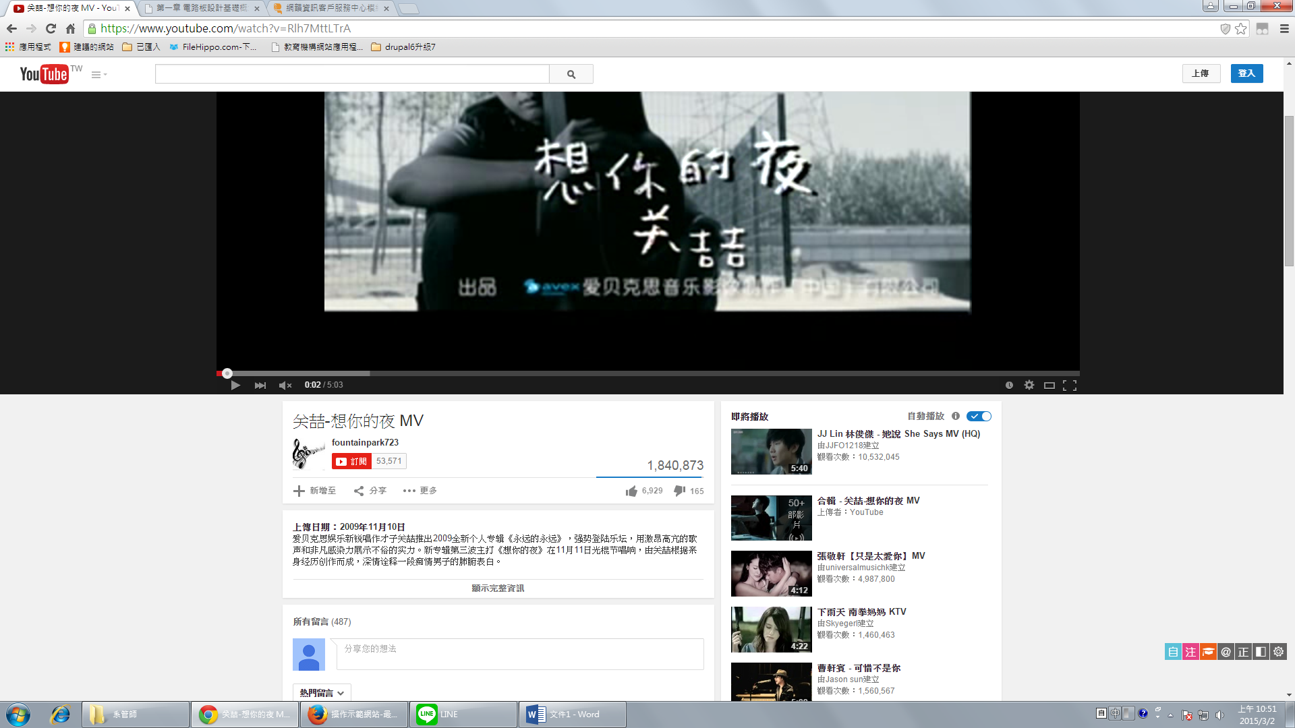

2.點選「嵌入」鈕

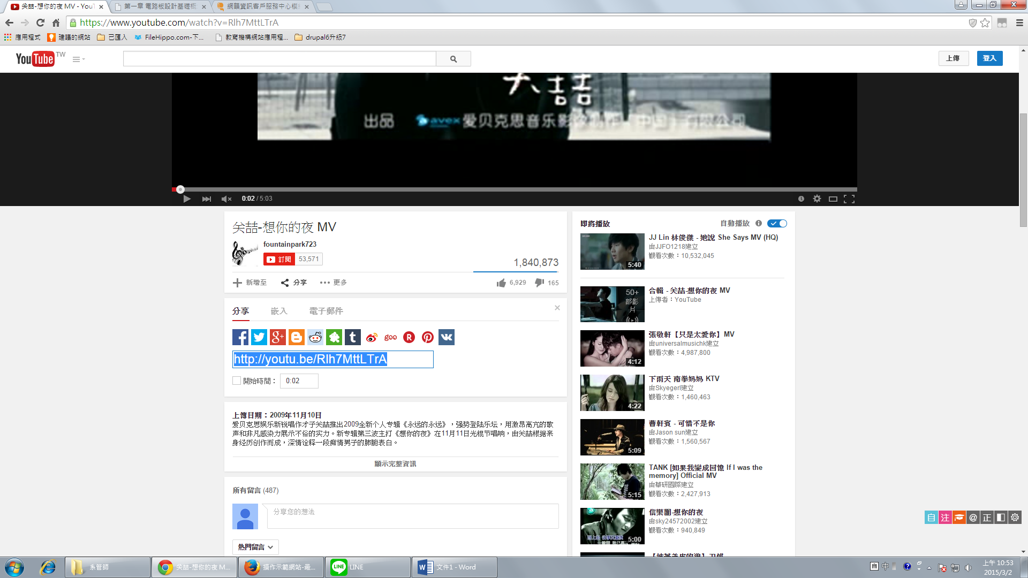

3.複製語法

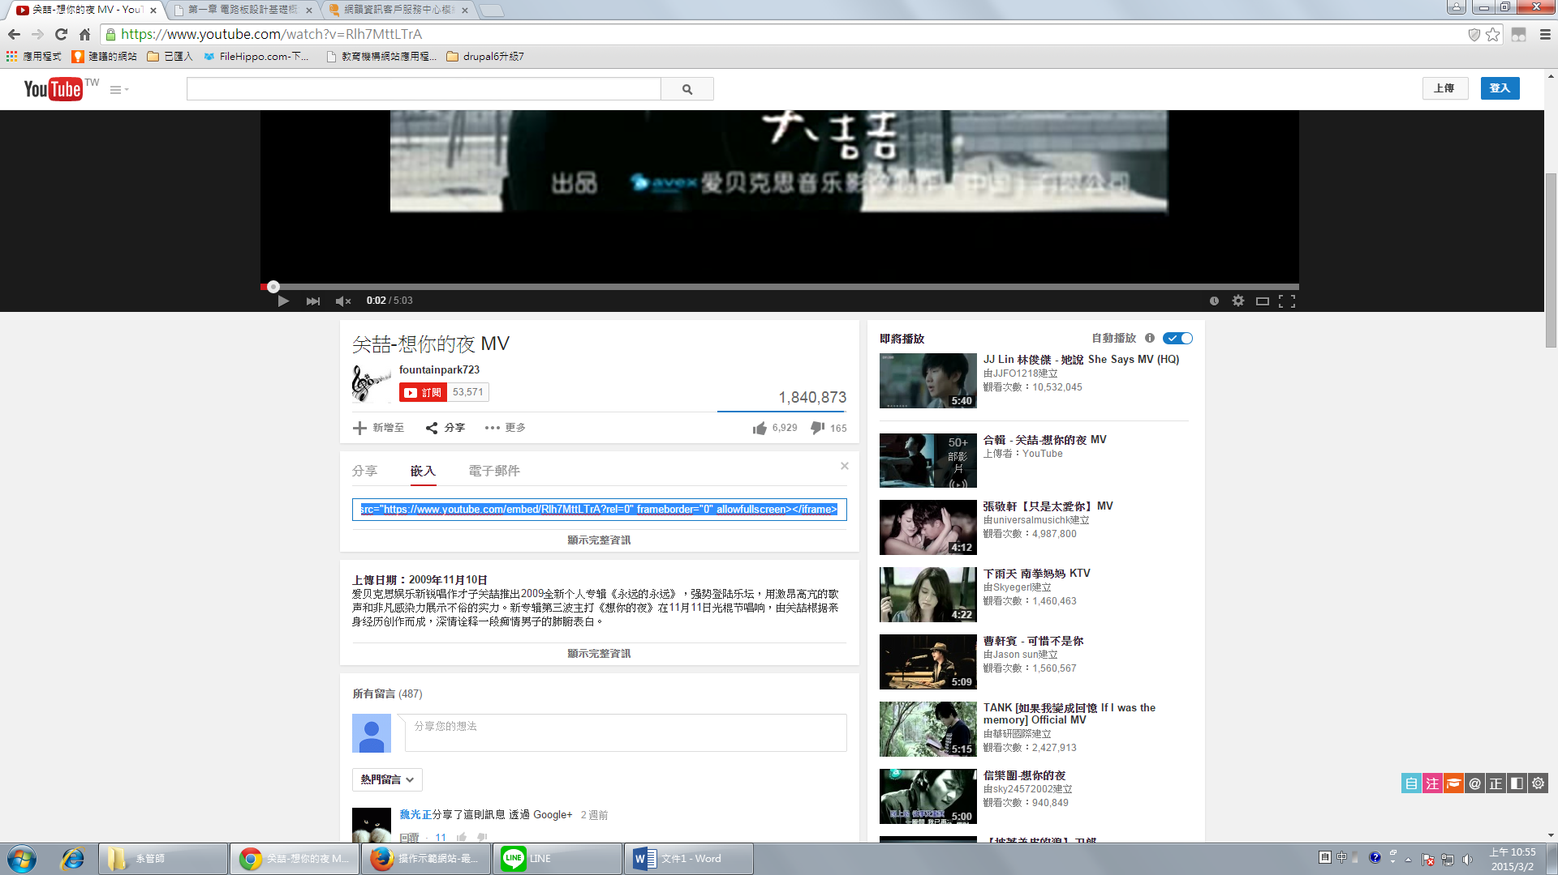

4.回到網站發佈訊息處，點選「原始碼」鈕

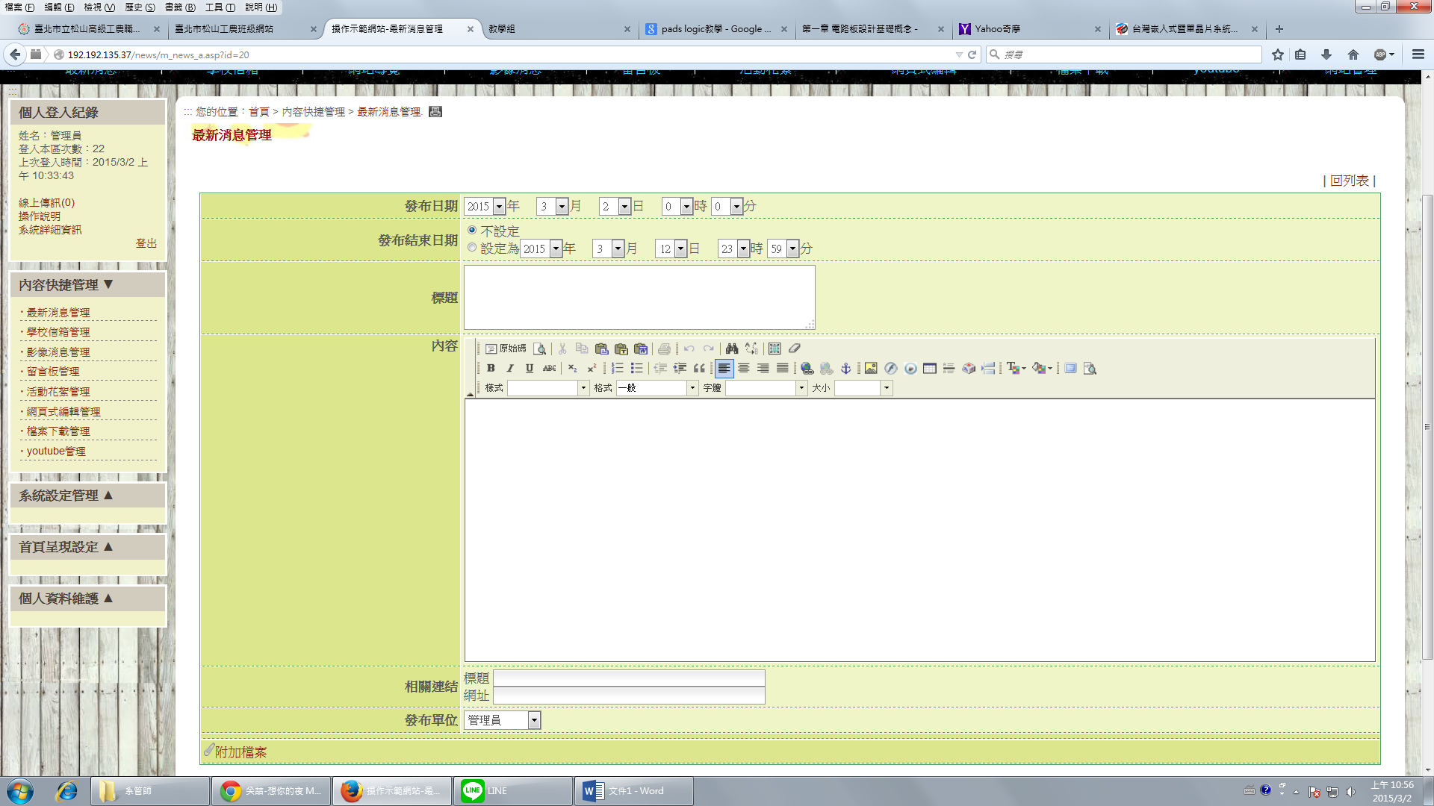

5.貼上語法，並加入title標籤

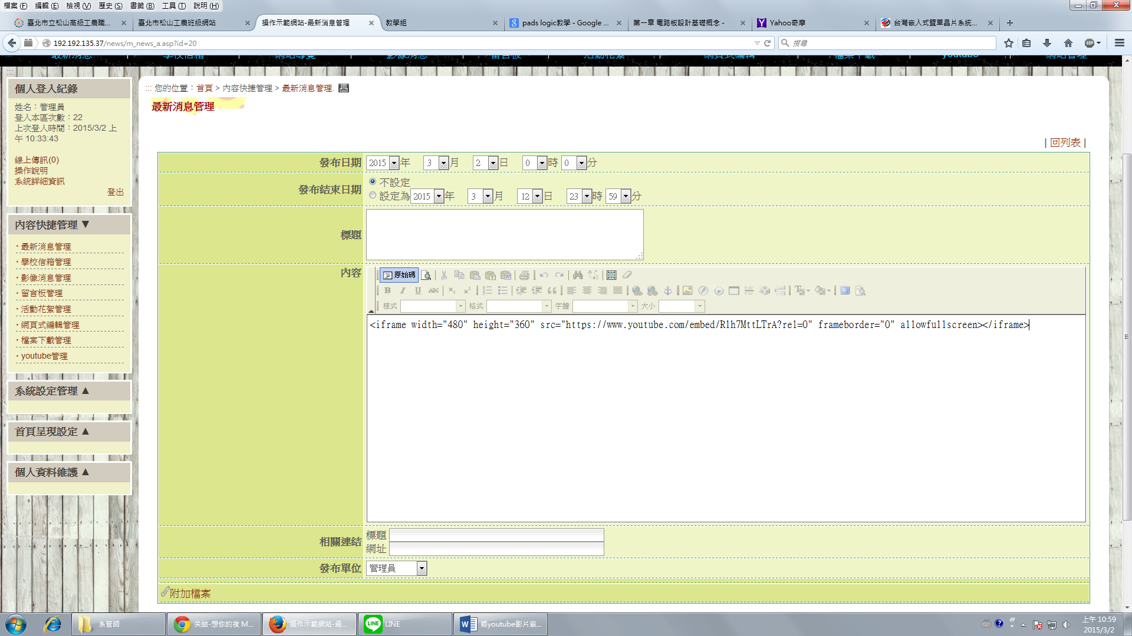

上圖內為原始語法，需加入title標籤，如右橘字部分所示。<iframe**title=”可自行訂定”**width="480" height="360" src="https://www.youtube.com/embed/Rlh7MttLTrA?rel=0" frameborder="0" allowfullscreen></iframe>

6.點選「送出」鈕即可完成

